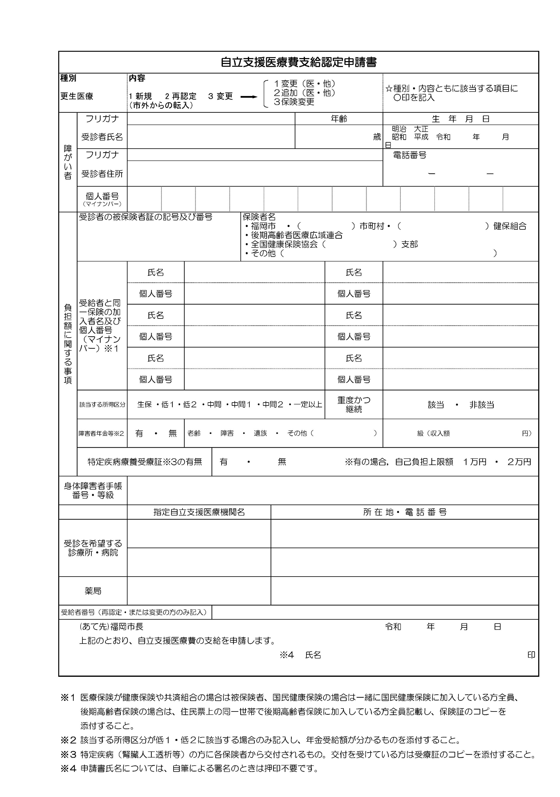

世帯の所得等の状況 氏名

自立支援医療を受診するにあたり、私及び私の「世帯」の所得等の状況は下記のとおりです。
私及び私の「世帯」の住民登録資料，税務資料その他の関係資料について，自立支援医療の支給認定のために各関係機関に調査，照会，閲覧，請求することを承諾します。
※「世帯」とは，住民票上の世帯と異なり，同一の健康保険に加入している人を指します。国民健康保険と後期高齢者医療は，保険加入者全員，社会保険は本人と被保険者になります。

問１ あなたの「世帯」は、生活保護を受けていますか。 ・はい ・いいえ

※問１で「はい」と回答された方は以下の項目に回答不要です。

問２ ６月末までに申請の方は昨年の１月１日、７月以降に申請の方は今年の１月１日において，住民票が福岡市にありましたか？ ・はい ・いいえ

※問２で「いいえ」と回答された方は，前住所地を記載してください。

問３ あなたの「世帯」は、市町村民税を課税されていますか。 ・はい ・いいえ ・わからない

※問３で「いいえ」と回答された方のみ以下の問４、問５にご記入ください。

問４ 自立支援医療を受診する方（18歳未満は保護者）は、地方税法第292条第１項13号に規定する合計所

得金額が80万円を超えていますか（合計所得金額80万円は、給与収入では概ね145万円）。

・はい ・いいえ ・わからない

問５ 自立支援医療を受診する方（18歳未満は保護者）は、特別児童扶養手当等を受給されていますか。
なし ・ あり【・特別障害者手当 ・障害児福祉手 ・経過的福祉手当 ・特別児童扶養手当】

※問３で「はい」と回答された方のみ以下の問６にご記入ください。
問６ 「世帯」の市町村民税額（所得割）の額
・３万３千円未満 ・２３万５千円未満 ・２３万５千円以上 ・わからない

問７ 自立支援医療を受診する方は所得区分の「重度かつ継続」に該当しますか ・該当する・該当しない

同 意 書
障害者総合支援法に基づく自立支援給付にかかる支給認定について、私及び私の「世帯」の課税状況について官公庁に照会することに同意します。
社会保険や共済組合保険に加入している場合は，本人と被保険者、国民健康保険の場合は一緒に加入している方全員分、後期高齢者保険の場合は同一世帯で後期高齢者保険に加入している方全員分を記入してください。
令和 年 月 日
受給者氏名 受給者住所 （S･H･R 年 月 日生）(印)
氏名 （S･H･R 年 月 日生）(印) 氏名 （S･H･R 年 月 日生）(印)
氏名 （S･H･R 年 月 日生）(印) 氏名 （S･H･R 年 月 日生）(印)
※問２で「はい」と回答された方は，自署による署名の場合は押印不要です。

記載例 世帯の所得等の状況 氏名 福岡 太郎
自立支援医療を受診するにあたり、私及び「世帯」の所得等の状況は下記のとおりです。
私及び私の「世帯」の住民登録資料，税務資料その他の関係資料について，自立支援医療の支給認定のために各関係機関に調査，照会，閲覧，請求することを承諾します。

※「世帯」とは，住民票上の世帯と異なり，同一の健康保険に加入している人を指します。国民健康保険と後期高齢者医療は，保険加入者全員，社会保険は本人と被保険者になります。

問１ あなたの「世帯」は、生活保護を受けていますか。 ・はい ・いいえ

※問１で「はい」と回答された方は以下の項目に回答不要です。

問２ ６月末までに申請の方は昨年の１月１日、７月以降に申請の方は今年の１月１日において，住民票が福岡市

にありましたか？ ・はい ・いいえ

※問２で「いいえ」と回答された方は，前住所地を記載してください。 福岡 新宮

問３ あなたの「世帯」は、市町村民税を課税されていますか。 ・はい ・いいえ ・わからない

※問３で「いいえ」と回答された方のみ以下の問４、問５にご記入ください。

問４ 自立支援医療を受診する方（18歳未満は保護者）は、地方税法第292条第１項13号に規定する合計所

得金額が80万円を超えていますか（合計所得金額80万円は、給与収入では概ね145万円）。

・はい ・いいえ ・わからない

問５ 自立支援医療を受診する方（18歳未満は保護者）は、特別児童扶養手当等を受給されていますか。
なし ・ あり【・特別障害者手当 ・障害児福祉手 ・経過的福祉手当 ・特別児童扶養手当】

※問３で「はい」と回答された方のみ以下の問６にご記入ください。
問６ 「世帯」の市町村民税額（所得割）の額
・３万３千円未満 ・２３万５千円未満 ・２３万５千円以上 ・わからない

問７ 自立支援医療を受診する方は所得区分の「重度かつ継続」に該当しますか ・該当する・該当しない

同 意 書
障害者総合支援法に基づく自立支援給付にかかる支給認定について、私の課税状況について官公庁に照会することに同意します。
社会保険や共済組合保険に加入している場合は，本人と被保険者、国民健康保険の場合は一緒に加入している方全員分、後期高齢者保険の場合は同一世帯で後期高齢者保険に加入している方全員分を記入してください。
令和 ２ 年 ７ 月 10 日
受給者氏名 福岡 太郎 受給者住所 福岡市中央区天神１-８-１（･H･R 39年９月１日生）(印)
本人が手書きしない場合は，(※)に押印してください。
氏名 福岡 花子 （･H･R 39年７月16日生）(印) 氏名 （S･H･R 年 月 日生）(印)
氏名 （S･H･R 年 月 日生）(印) 氏名 （S･H･R 年 月 日生）(印)
※問２で「はい」と回答された方は，自署による署名の場合は押印不要です。

